Министерство науки и высшего образования Российской Федерации

**Муромский институт (филиал)**

федерального государственного бюджетного образовательного учреждения

высшего профессионального образования

**«Владимирский государственный университет**

**имени Александра Григорьевича и Николая Григорьевича Столетовых»**

**(МИ ВлГУ)**

Факультет Фит

Кафедра Пин

*Практическая*

*работа №2*

по Архитектура вычислительных систем

Тема Язык программирования С

Руководитель

Астафьев А.В

(фамилия, инициалы)

(подпись) (дата)

Студент Pin-121

(группа)

Ермилов М.В.

(фамилия, инициалы)

(подпись) (дата)

Муром 2021

**Практическая работа №2**

Тема*:* типы данных.

Целью**:** Приобретение навыков в работе с типами данных и способа вывода информации

Задание: вывести на экран размер каждого типа переменной в байтах и битах с поясняющими комментариями

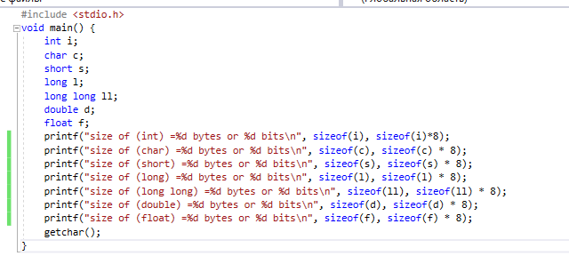

Рисунок-1 Программный код задания 1

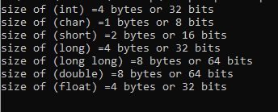

Рисунок 2 –Выполнения программного кода

Вывод: В ходе работы были приобретены навыки работы с типами данных и способа вывода информации.